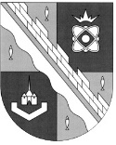
администрация МУНИЦИПАЛЬНОГО ОБРАЗОВАНИЯ
СОСНОВОБОРСКИЙ ГОРОДСКОЙ ОКРУГ ЛЕНИНГРАДСКОЙ ОБЛАСТИ

постановление

от 21/10/2026 № 3176

О присвоении спортивных разрядов

В соответствии с приказом Министерства спорта Российской Федерации от 10.03.2026 № 201 «Об утверждении Единой всероссийской спортивной классификации», приказом Министерства спорта Российской Федерации от 09.04.2026 № 299 «Об утверждении Единой всероссийской спортивной классификации», на основании постановления администрации муниципального образования Сосновоборский городской округ Ленинградской области от 28.04.2025 № 1204 «Об утверждении административного регламента предоставления администрацией муниципального образования Сосновоборский городской округ Ленинградской области муниципальной услуги «Присвоение спортивных разрядов «второй спортивный разряд», «третий спортивный разряд»» и на основании заявлений Региональной спортивной общественной организации «Федерация спортивного туризма Ленинградской области» и Местной общественной организации «Федерация футбола муниципального образования Сосновоборский городской округ Ленинградской области» администрация Сосновоборского городского округа п о с т а н о в л я е т:

- Присвоить спортивный разряд спортсменам, выполнившим нормы и требования Единой всероссийской спортивной классификации, согласно приложениям к настоящему постановлению:
  - «второй спортивный разряд» по виду спорта «Спортивный туризм» согласно списку (Приложение № 1).
  - «второй спортивный разряд» по виду спорта «Футбол» согласно списку (Приложение № 2).
2. Отделу по связям с общественностью (пресс-центр) администрации разместить настоящее постановление на официальном сайте Сосновоборского городского округа.
- Настоящее постановление вступает в силу со дня подписания.
4. Контроль за исполнением настоящего постановления возложить на заместителя главы администрации по социальным вопросам Горшкову Т.В.

Первый заместитель главы администрации
Сосновоборского городского округа С.Г. Лютиков

Исп: Палагин Вадим Владимирович
8(81369)6-27-94
Отдел по физической культуре и спорту БГ

СОГЛАСОВАНО:

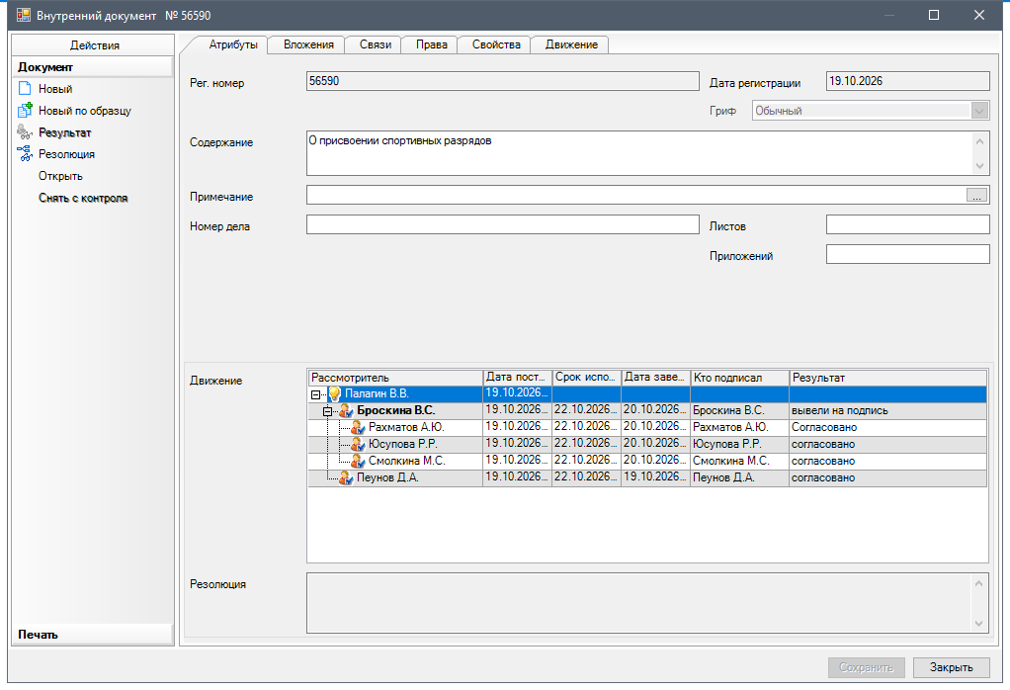

Рассылка:
ОФКиС
Пресс-центр
Приложение №1
6405208/541006(1)
к постановлению администрации
Сосновоборского городского округа
от 21/10/2026 № 3176

С П И С О К
спортсменов, которым присвоен спортивный разряд
«второй спортивный разряд» по виду спорта «Спортивный туризм»
за выполнение норм, требований и условий их выполнения, установленных Единой всероссийской спортивной классификацией по соответствующему виду спорта

№  п/п | Ф.И.О. | Дата рождения
1 | Горбылев Роман Сергеевич | 28.02.2013
2 | Колодина Ульяна Сергеевна | 18.03.2014
3 | Латышева Антонина Денисовна | 19.01.2014
4 | Скрундик Степан Станиславович | 21.12.2013

Приложение №2
6405208/541006(1)
к постановлению администрации
Сосновоборского городского округа
от 21/10/2026 № 3176

С П И С О К
спортсменов, которым присвоен спортивный разряд
«второй спортивный разряд» по виду спорта «Футбол»
за выполнение норм, требований и условий их выполнения, установленных Единой всероссийской спортивной классификацией по соответствующему виду спорта

№  п/п | Ф.И.О. | Дата рождения
1 | Гоголев Никита Александрович | 20.06.2013

